艾道拿
現年二十八歲。艾道拿原本是墨爾本一位優秀的見習騎師，後來機緣巧合收到活侯夫人來電邀請，因而轉往悉尼投效。艾道拿其後一直留在悉尼發展，並於二○一七／二○一八年度馬季榮膺冠軍騎師。他過去五季在悉尼贏過逾一百場頭馬，勝出率不少於百分之十四點五，累積頭馬達一千一百二十四場（截至十一月二十五日為止）。他於二○一○年在蘭域策騎由白利偉訓練的「傾心客」勝出航班錦標，取得首項一級賽頭馬，而他在澳洲首項重要冠軍，則在玫瑰崗主策「耀天集」勝出金拖鞋大賽（一級賽）。重要成就：悉尼冠軍騎師（二○一七／二○一八年度馬季）。暫未在港錄得頭馬。

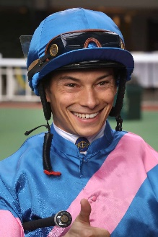 | 巴度
 | 現年二十八歲。巴度的母親巴迪女士是一位練馬師，父親Alain 曾是一位騎師。巴度於二○○七年第二年從騎已憑六十場頭馬榮膺冠軍見習騎師，並打入法國騎師榜十大位置。巴度於二○一三年十月夥拍Norse King 勝出巴黎市議會大賽，取得其首場分級賽頭馬。二○一五年馬季開始時，巴度獲大馬主阿加汗委任為副帥，而蘇銘倫則為主帥，巴度並於當季取得出道至今最佳成績，共贏得一百零四場頭馬，在法國騎師榜居第七位。二○一六年十二月十一日，巴度首次在香港上陣，策騎兩駒出賽。二○一六年十二月二十七日，他憑「超有利」贏得在港首場頭馬。在該次為期兩個月的客串，巴度在港累積七場頭馬。他於二○一七／二○一八年度馬季再次來港，合共勝出十四場賽事。巴度於二○一八年八月夥拍Nonza 在多維爾出戰尚羅萬尼錦標，初嚐一級賽勝果。重要成就：法國冠軍見習騎師（二○○七年）。截至十一月二十五日為止，在港累積頭馬三十四場。

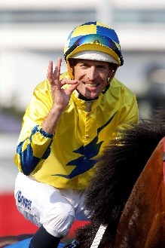 | 布文
 | 現年三十九歲。二○一七年浪琴表全球最佳騎師獎得主。一九九九年策騎Naturalised 首次出賽，從騎以來合共勝出逾二千場賽事，包括八十八項一級賽，成績斐然。布文曾四奪悉尼冠軍騎師殊榮，是近年澳洲勝出最多一級賽的騎師。他曾策騎冠軍雌馬「雲絲仙子」出賽三十三次，其中三十二次取得勝利，包括四屆覺士盾。在香港，他曾策騎「明月千里」及「添滿意」分別於二○一六年及二○一九年攻下香港打吡大賽，並夥拍「明月千里」於二○一六年奪得香港金盃及冠軍暨遮打盃，二○一七年主策「幸運如意」勝出主席短途獎。他今季已合共勝出十一項一級賽。重要成就：四屆悉尼冠軍騎師（二○○八／二○○九、二○一一／二○一二、二○一四／二○一五及二○一六／二○一七年度馬季）；浪琴表全球最佳騎師（二○一七年）；浪琴表國際騎師錦標賽冠軍（二○一六年）。截至十一月二十五日為止，在港累積頭馬二十九場。

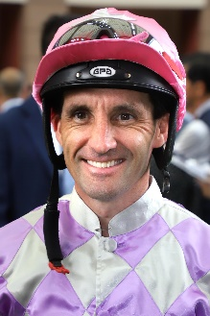 | 郭能
 | 現年四十一歲。愛爾蘭籍騎師郭能曾先後於二○○五年及二○○七年憑一百五十一場頭馬及一百七十場頭馬在英國騎師榜位列亞軍。他最初在愛爾蘭擔任見習騎師，跟隨彭達嘉學藝，但成績未如理想，其後轉往英國發展，與練馬師伯特、黎偉安及查偉士攜手取得佳績。郭能於二○一○／二○一一年度馬季首次來港履行短期聘約，其後逐漸建立名聲，以鬥志頑強見稱。二○一四／二○一五年度馬季，他首度全季在港策騎，取得四十七場勝仗，在騎師榜位列第五。他於二○一六／二○一七年度馬季憑相同頭馬數目躍居騎師榜第三位。他勝出過的大賽包括於二○一五年策騎「美麗大師」贏得香港經典一哩賽，以及主策「將男」三勝一級賽（二○一五年女皇盃、二○一四及二○一六年冠軍暨遮打盃）。重要成就：英國冠軍見習騎師（一九九九年）。截至十一月二十五日為止，在港累積頭馬二百三十三場。

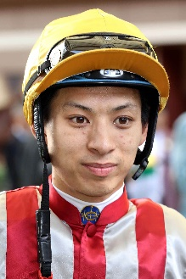 | 蔡明紹
 | 現年二十九歲。香港賽馬會見習騎師學校畢業生，獲派往澳洲接受見習騎師訓練，十七歲時在李斯摩馬場一天取得四捷。回港後，獲派往告東尼馬房擔任見習騎師，並於二○○八／二○○九年度馬季榮膺香港冠軍見習騎師。二○一○年一月成為正式騎師。二○○九年，他策騎「再領風騷」摘下國慶盃（香港三級賽），勝出其首項分級賽。其後，他夥拍「加州萬里」締創輝煌賽績，於二○一一年勇奪一級賽香港盃，成為首名揚威香港國際賽事的本地培訓騎師，並於二○一二年再次策騎「加州萬里」蟬聯該賽冠軍。二○一四年六月二十二日，蔡明紹首次在同一香港賽馬日內取得四捷，揚威沙田馬場。重要成就：香港冠軍見習騎師（二○○八／二○○九年度馬季）；識價盃騎師邀請賽銀馬鞍獎（二○一二年）。香港國際賽事冠軍（兩項）：浪琴表香港盃（二○一一及二○一二年「加州萬里」）。截至十一月二十五日為止，在港累積頭馬三百五十七場。

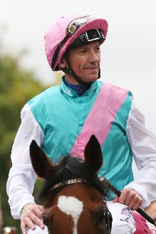 | 戴圖理
 | 現年四十八歲。國際馬壇巨星戴圖理曾三度榮膺英國冠軍騎師，並曾擔任高多芬團隊的大賽騎師多年。他出道逾三十年間，足跡遍及全球各地，勝出二百五十項一級賽，成就非凡，當中包括十九項英國經典賽、六項香港國際賽事、六十七項皇家雅士谷賽事及十四項育馬者盃賽事。戴圖理曾勝出的其他主要賽事，還包括日本盃、杜拜世界盃及凱旋門大賽。單是二○一九年，他至今已勇奪十九項一級賽冠軍，包括策騎佳駟「成全寶」攻下英皇錦標、日蝕大賽及約克郡橡樹大賽。一九九六年，他在皇家雅士谷包辦全日七場賽事冠軍，當中包括夥拍「德高望重」摘下一級賽女皇伊利沙伯二世錦標，至今仍屬馬壇佳話。戴圖理曾於一九九九年及二○○一年勝出浪琴表國際騎師錦標賽，而當他於二○一一年第三度登上此項錦標賽冠軍寶座時，更贏得全場喝采。重要成就：三屆英國冠軍騎師（一九九四年、一九九五年及二○○四年）；浪琴表國際騎師錦標賽冠軍（一九九九年、二○○一年及二○一一年）；浪琴表全球最佳騎師獎得主（二○一五年及二○一九年）。香港國際賽事冠軍（六項）：香港瓶（一九九六年「牢騷」、二○一○年「技藝精湛」）、香港盃（二○○○年「奇異光芒」、二○○三年「飛霸」、二○○七年「威滿蹄」）、香港一哩錦標（二○○四年「防火線」）。截至十一月二十五日為止，在港累積頭馬二十三場。

蘇兆輝
現年三十八歲。巴西頂級騎師蘇兆輝於二○一八年在浪琴表國際騎師錦標賽中摘冠。四日之後，他更夥拍「歡樂之光」攻下一級賽浪琴表香港盃，首度揚威浪琴表香港國際賽事。蘇兆輝共有九兄弟姊妹，十八歲首次策騎，其後不足兩年已榮膺聖保羅冠軍見習騎師。二十二歲移居歐洲，並獲練馬師衛爾德聘用，擔任其馬房策騎員。蘇兆輝在愛爾蘭兩年未獲出賽機會，其後於二○○四年轉戰英國，為北約克郡練馬師歷高斯效力。二○○六年一月一日在南圍策騎Sonic Anthem掄元，取得其在英國首場勝仗。在練馬師張仕頓的支持下，他於二○一一年登上英國騎師榜第二位。蘇兆輝自二○一二年至二○一四年間為高多芬效力，其間勝出的賽事包括策騎「非洲傳說」攻下一級賽杜拜世界盃。蘇兆輝於二○一五年以自由身騎師身分策騎，憑一百三十二場頭馬奪得英國冠軍騎師殊榮。他於二○一七年和二○一八年分別以一百五十五場頭馬和一百四十八場頭馬的佳績，再登上英國冠軍騎師寶座，二○一九年則因傷未能再次奪冠。他於二○一九年十月復出，主策「浪子凱曲」攻下一級賽英國冠軍短途錦標。蘇兆輝於二○一五／二○一六年度及二○一六／二○一七年度馬季的冬天兩度來港客串，兩次均贏得十六場頭馬。他於二○一八／二○一九年度馬季再度來港作更長期客串，贏得四十四場頭馬。重要成就：英國冠軍騎師（二○一五年、二○一七年及二○一八年）。香港國際賽事冠軍（一項）：香港盃（二○一八年「歡樂之光」）。截至十一月二十五日為止，在港累積頭馬七十八場。

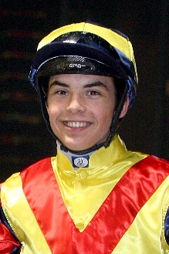 | 紀仁安
 | 現年三十歲。紀仁安自小在法國習騎，畢業於古維厄風車騎師學校，並於二○○五年開始從騎，跟隨法國頂級練馬師費伯華學藝。費伯華曾表示紀仁安極具策騎天賦，可望成為歷來最優秀的騎師之一。二○○八年一月獲發騎師牌照之後，紀仁安的事業發展迅速，於二○○九年策騎「勇騎兵」攻下巴黎大賽，奪得其首項一級賽冠軍。他迄今勝出不少於三十二項一級賽，當中有四項為歐洲經典賽事。二○一○／二○一一年度馬季，他首度來港客串，曾夥拍香港馬王「雄心威龍」攻下香港經典盃和香港打吡大賽。截至十一月二十五日為止，紀仁安暫居法國騎師榜首位，有望首度登上法國冠軍騎師寶座。香港國際賽事冠軍（一項）：香港瓶（二○一四年「富林特郡」）。截至十一月二十五日為止，在港累積頭馬二十九場。

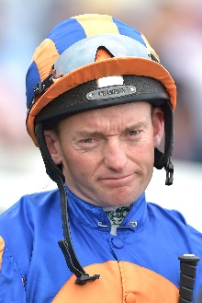 | 許覺能
 | 現年四十七歲。許覺能曾為練馬師鮑爾傑效力，一九九四年與奧東豪成為平頭冠軍見習騎師，其後於一九九六年加入岳伯仁馬房，多年來其鋒芒雖不及岳伯仁馬房首席騎師如靳能、范義龍、史賓沙、莫狄及莫雅等，但亦一直默默耕耘，成為岳伯仁馬房重要一員。許覺能曾夥拍多匹名駒勝出一級賽，例子包括「各管各」、「布蘭高角」、「信可成真」、「愛幻想」及「高地之舞」。出道以來曾九次勝出歐洲經典賽，包括三屆愛爾蘭打吡。二○一九年較早時，他策騎「御用畫匠」攻下葉森打吡，令其累積一級賽頭馬增至三十一項。許覺能在闊別香港十一年後，於二○一七年再次參加香港國際賽事。重要成就：愛爾蘭冠軍見習騎師（一九九四年）。暫未在港錄得頭馬。

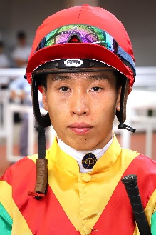 | 何澤堯
 | 現年二十九歲。何澤堯於香港賽馬會見習騎師學校畢業，甚具策騎天分，在香港馬壇逐漸打響名堂。他於二○一八／二○一九年度馬季取得出道以來的最佳成績，共贏得五十六場頭馬，並成為季內勝出頭馬最多的本地培育騎師而榮獲告東尼獎。何澤堯受訓時曾獲派往紐西蘭接受海外訓練，師承當地前領練馬師蘇利雲，其間共勝出四十四場頭馬。回港後，他於二○○九／二○一○年度首季出賽，迅即取得佳績，共勝出十場頭馬，包括在港僅第四個賽馬日上陣即取得三捷。於二○一○／二○一一年度馬季，他憑三十九場頭馬榮膺冠軍見習騎師。二○一二年十月一日，他策騎「藍城堡馬」取得在港第七十場頭馬，成為正式騎師。二○一四／二○一五年度馬季，他贏得三十三場頭馬，成為季內贏得最多頭馬的本地土生土長騎師。二○一八年夏季，何澤堯在歐洲作短期策騎，其間於八月首次在英國上陣，即在希鐸夥拍練馬師張仕頓旗下的X Rated取得勝利。他於二○一九年夏季再度前往英國策騎，並在雅士谷出戰識價盃，夥拍由卓浩年訓練的「暗夜力量」取得頭馬，協助「世界隊」奪得識價盃冠軍。重要成就：香港冠軍見習騎師（二○一○／二○一一年度馬季）；最佳自由身騎師（二○一四／二○一五年度馬季）；告東尼獎（二○一八／二○一九年度馬季）。截至十一月二十五日為止，在港累積頭馬二百八十四場。

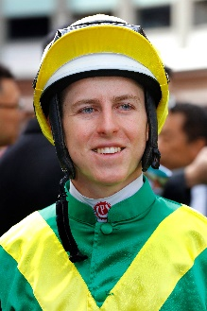 | 連達文
 | 現年二十五歲。連達文於二○一五年二月二十一歲生日前夕取得從騎以來第五百場勝仗，被視為澳洲馬壇嶄露頭角的新星之一。他於二○○九年在其父親兼練馬師Michael 的馬房擔任見習騎師，並由十六歲開始出賽，在西澳洲取得逾一百場頭馬。二○一○／二○一一年度馬季，他轉往墨爾本發展，加盟艾馬殊及翟世民馬房。他於二○一二／二○一三年度馬季成為正式騎師，並於該季首次在一季內突破一百場頭馬大關，共取得一百零六場勝仗，勝出率達百分之十六。二○一三／二○一四年度馬季，連達文勝出一百零五場賽事，不單再次打破一百場頭馬大關，更名列維多利亞省騎師榜季軍。他於二○一四年主策「拜託勁風」勇奪羅柏奇勒爵士錦標，打開一級賽勝利之門。連達文曾於二○一四／二○一五年度馬季後期來港作短期策騎，其間合共取得五場頭馬。他於二○一九年夏季在日本策騎時也曾獲勝。同樣於二○一九年，連達文橫掃澳洲大滿貫四項大賽中的三項冠軍，分別憑「奇米治河」、「白朗冰川」及「雍容白荷」攻下金拖鞋大賽、考菲爾德盃和覺士盾。截至十一月二十五日為止，在港累積頭馬五場。

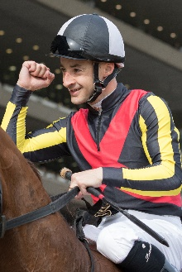 | 李慕華
 | 現年四十歲。李慕華戰績彪炳，於二○一八年夥拍超級雌駒「杏目」勝出日本雌馬三冠大賽大滿貫和一級賽日本盃。二○一九年，這對拍檔在美丹攻下一級賽杜拜草地大賽，其後返回日本，在秋季天皇賞中掄元。李慕華於二○○四年主策法國冠軍雌馬Divine Proportions創下佳績，因而聲名大噪。兩年後，他策騎雌馬「自豪」先後勝出英國冠軍錦標及香港盃兩項一級賽。歷年來，他騎過的頂級頭馬還有「勝多利大」、「馬勁飛」、「小艦隊」、「迷濤」，以及於二○一一年勇奪墨爾本盃的「多利得」。他於二○○五年憑「真心呼喚」勝出一級賽有馬紀念賽，首次在日本贏得大賽冠軍，而這對人馬組合翌年再攻下杜拜司馬經典賽。李慕華曾勝出多項一級賽頭馬，包括主策星級雌馬「伏特加」摘下日本盃。二○一五年初，他與杜滿萊成為首兩位獲日本中央競馬會發給全季牌照的海外騎師。二○一六年十一月，他平了武豊在日本所創一個賽馬日內取得最多頭馬八捷的紀錄。重要成就：日本中央競馬會冠軍騎師（二○一七年）；浪琴表國際騎師錦標賽冠軍（二○○九年平頭冠軍）。香港國際賽事冠軍（一項）：香港盃（二○○六年「自豪」）。截至十一月二十五日為止，在港累積頭馬五場。

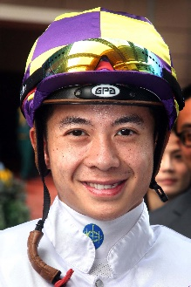 | 梁家俊
 | 現年三十一歲。梁家俊於二○一七年策騎「美麗傳承」攻下浪琴表香港一哩錦標，是他迄今的代表作。這位香港賽馬會見習騎師學校的畢業生，習騎時曾獲派往紐西蘭接受海外訓練，跟隨練馬師蘇利雲學藝，回港後成為蘇保羅馬房的見習騎師。梁家俊於二○一一年六月一日策騎「多多昇」勝出第七十場頭馬，成為正式騎師。他於二○一五／二○一六年度馬季創下個人單季最佳成績，勝出三十三場頭馬，並於二○一六／二○一七年度及二○一七／二○一八年度馬季成為季內成績最佳的本地騎師，連續兩年獲頒告東尼獎。梁家俊於二○一七年夥拍「美麗傳承」摘下香港一哩錦標，是他迄今最重要勝仗。重要成就：亞洲見習騎師挑戰賽冠軍（二○一○年）；告東尼獎得主（二○一七年及二○一八年）。香港國際賽事冠軍（一項）：香港一哩錦標（二○一七年「美麗傳承」）。截至十一月二十五日為止，在港累積頭馬二百八十九場。

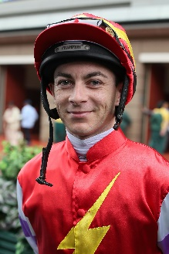 | 羅敦
 | 現年三十七歲，父親是業餘騎師，他跟隨歐敏利學藝展開策騎生涯，二○○一年在愛爾蘭見習騎師榜名列第二。他於二○一○年夥拍「獨掌全權」在楠索普錦標中贏得個人首項一級賽，其後於二○一三年策騎Sudirman勝出鳳凰錦標，攻下第二項一級賽。二○一四年，他夥拍歐洲冠軍短途馬「搖滾勁力」勝出鑽禧錦標及七月盃兩項一級賽，翌年他憑古摩亞陣營的「一氣呵成」摘下蘭秀錦標（一級賽）及馬頓錦標（一級賽）。他於二○一七年憑岳伯仁馬房的「寒冬臘月」在一千堅尼報捷，取得從騎以來首場經典賽頭馬，二○一九年夥拍巴利多爾陣營的「綺年玉貌」再度揚威該賽。他曾多次策騎岳本賢訓練的Iridessa贏得一級賽冠軍，包括於二○一八年勝出雌馬一哩賽，以及於二○一九年攻下美寶莉錦標、馬頓錦標及育馬者盃雌馬草地大賽。在同年費明頓舉行的澳洲春季嘉年華中，他亦策騎活侯夫人及布特旗下的Vinicunca勝出三級賽瑪烈拜倫盾。截至十一月二十五日為止，暫未在港錄得頭馬。

松岡正海
現年三十五歲。松岡正海是一名棒球迷和樂隊樂手，他於二○○三年開始擔任日本中央競馬會騎師，於二○○五年策騎Win Glanz攻下三級賽鑽石錦標，初嚐分別級勝果，至今合共勝出三十三項分級賽。他於二○○六年前往愛爾蘭，為練馬師岳斯效力三個月。翌年，他夥拍Koiuta問鼎日本一級賽維多利亞一哩賽，奪得其首項一級賽冠軍。二○○九年，他憑「逐鹿沙場」勝出一級賽春季天皇賞，取得另一場重要勝仗。十年後，松岡正海於二○一九年主策「勝出光采」，在富衛保險女皇盃中報捷，不但迎來個人另一項一級賽勝利，更刷新沙田二千米場地時間紀錄。他亦曾主策「成竹在胸」贏得二○○八年日本一級賽日本育馬場盃短途賽冠軍。他在日本中央競馬會累積頭馬八百二十七場，其中二十一場（截至十一月二十五日為止）於二○一九年取得。截至十一月二十五日為止，在港累積頭馬一場。

麥道朗
現年二十七歲。麥道朗未滿二十歲時初次來港，角逐二○一一年浪琴表國際騎師錦標賽，僅敗於戴圖理，奪得亞軍，在香港馬迷心中留下了深刻印象。他於翌年五月再度來港，夥拍「軍事攻略」在沙田攻下一級賽冠軍一哩賽。麥道朗曾榮膺紐西蘭冠軍見習騎師，繼而兩奪紐西蘭冠軍騎師殊榮（二○○八／二○○九年度及二○一○／二○一一年度馬季），其中於二○一○／二○一一年度馬季更以二百零七場頭馬刷新紐西蘭騎師一季贏得最多頭馬紀錄。他於二○一二年首次攻下紐西蘭打吡。二○一四年七月，他首度榮膺悉尼冠軍騎師，二○一五／二○一六年度馬季再奪該項殊榮，去季則以一百零四場頭馬第三度封王。麥道朗於二○一五年三月獲聘為高多芬在澳洲的首席騎師，但於二○一六年十二月，他因違反博彩規例而被取消資格十八個月，並失去在高多芬的職位。至二○一八年五月，他才恢復策騎出賽。他從騎至今累計取得逾一千四百場頭馬，當中包括四十三項一級賽，其中五項是夥拍「一錘定音」奪得。重要成就：三屆悉尼冠軍騎師（二○一三／二○一四年度、二○一五／二○一六年度及二○一八／二○一九年度）；兩屆紐西蘭冠軍騎師（二○○八年／二○○九年度及二○一○／二○一一年度）。截至十一月二十五日為止，在港累積頭馬七場。

麥維凱
現年三十九歲。二○○○年，他二十歲時策騎「釀酒」摘下一級賽墨爾本盃，成為歷來勝出該賽第二年輕的騎師。其後，他再憑「深紅晶石」（二○一六年）及高多芬名下的「還擊」（二○一八年）攻下墨爾本盃，迄今共勝出該賽三次。穆罕默德酋長名下的高多芬團體慧眼識英雄，於二○○四年延攬他成為在歐洲出賽的次席騎師，而當年高多芬的首席騎師則是戴圖理。效力高多芬期間，麥維凱主策Rule Of Law 勝出英國經典賽聖烈治錦標（一級賽），並曾在皇家雅士谷賽期夥拍Shamardal 攻下一級賽。他於二○○八年返回澳洲策騎，憑佳績晉身其祖國的頂級騎師之列。麥維凱從騎迄今勝出逾一千九百場頭馬，包括不少於七十六項一級賽。近年，他夥拍澳洲冠軍馬「秋陽」勝出多項分級賽，也主策「紅達時」揚威首兩屆珠穆朗瑪峰錦標。重要成就：浪琴表國際騎師錦標賽冠軍（二○一三年）。截至十一月二十五日為止，在港累積頭馬兩場。

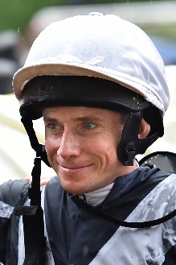 | 莫雅
 | 現年三十六歲。莫雅曾兩度揚威浪琴表國際騎師錦標賽，是近年全球最優秀的騎師之一。二○一四年，莫雅合共勝出十五項一級賽，成績斐然，因而奪得首屆浪琴表全球最佳騎師獎。莫雅於二○一六年再奪該項殊榮。莫雅來自賽馬世家，二○○○年五月，莫雅在圖斯特為其練馬師父親Gary策騎Mersey Beat攻下一項跳欄賽，取得個人首項勝仗。莫雅於二○○二年一月在嶺飛憑Marwell’s Kiss取得其首場平地賽頭馬。二○○六年，莫雅策騎「莫企圖」攻下在約克舉行的朱德望國際錦標，勇奪個人首項一級賽冠軍，迄今共勝出十一項英國經典賽。他於二○一九年增添十一項一級賽頭馬，至今在十一個國家共勝出一百二十七場一級賽。從騎以來，莫雅曾勝出不少世界頂級大賽，包括浪琴表香港盃（二○一六年「滿樂時」）、浪琴表香港一哩錦標（二○一五年「滿樂時」）、浪琴表香港瓶（二○一五年及二○一七年「高地之舞」）、凱旋門大賽、葉森打吡、日本盃、育馬者盃草地大賽及墨爾本盃。重要成就：三屆英國冠軍騎師（二○○六年、二○○八年及二○○九年）；英國冠軍見習騎師（二○○三年）；浪琴表國際騎師錦標賽冠軍（二○○九年平頭冠軍及二○一○年）；浪琴表全球最佳騎師獎得主（二○一四年及二○一六年）。香港國際賽事冠軍（五項）：香港瓶（二○一五年及二○一七年「高地之舞」）、香港盃（二○一○年「飛雪仙蹤」、二○一六年「滿樂時」）、香港一哩錦標（二○一五年「滿樂時」）。截至十一月二十五日為止，在港累積頭馬三十二場。

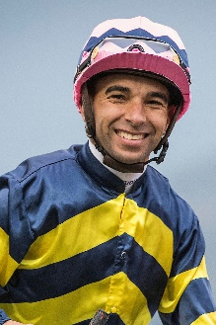 | 莫雷拉
 | 現年三十六歲。巴西籍騎師莫雷拉被馬迷及傳媒暱稱為「雷神」，曾在南美勝出逾一千場頭馬。他於二○○九年前往新加坡發展，首季居新加坡騎師榜第三位，其後連續四年稱霸新加坡馬壇。他於二○一三年十月來港發展，之後連續三季榮膺香港冠軍騎師，並刷新頭馬紀錄（一百四十五場、一百六十八場及一百七十場）。目前他在今季香港騎師榜上排名最高。重要成就：浪琴表國際騎師錦標賽冠軍（二○一二年）；三屆香港冠軍騎師（二○一四／二○一五、二○一五／二○一六、二○一六／二○一七年度馬季）；四屆新加坡冠軍騎師（二○一○年、二○一一年、二○一二年及二○一三年）；兩屆巴西日蝕大獎得主（二○○六／二○○七、二○○七／二○○八年度馬季）；在香港一個馬季內最快贏得一百場頭馬（二○一七年二月二十二日）；刷新在一個香港馬季內贏得最多頭馬的紀錄（二○一六／二○一七年度馬季一百七十場）；刷新一個香港賽馬日內贏得最多頭馬的紀錄（八捷：二○一七年三月五日）；打破新加坡一個馬季內贏得最多頭馬的紀錄（二○一二年二百零六場）；在克蘭芝馬場一個賽馬日內八戰八勝（二○一三年九月六日）；在巴西城市花園馬場一天內勝出八仗（二○○六年三月）；日本世界星級騎師大賽冠軍 （二○一五年）。香港國際賽事冠軍（四項）：香港瓶（二○一六年「里見皇冠」）；香港盃（二○一四年「威爾頓」）；香港一哩錦標（二○一四年「步步友」）；香港短途錦標（二○一五年「幸福指數」）。截至十一月二十五日為止，在港累積頭馬八百四十四場。

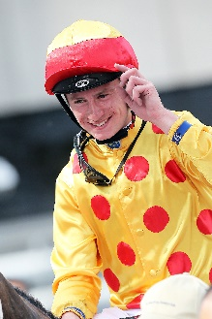 | 莫艾誠
 | 現年二十四歲。莫艾誠於二○一九年首次榮膺英國冠軍騎師，勝出二百二十場頭馬，並策騎「文雅之士」勝出國際大賽日本盃（一級賽）。他從騎以來勝出超過九百場頭馬，包括十五場一級賽冠軍。本身來自愛爾蘭的莫艾誠祖籍基拉尼，最初策騎小馬出身。莫艾誠的舅父Jim Culloty曾是卓定咸金盃大賽的得勝騎師，他在舅父的教導下習騎。求學時，他趁暑假在練馬師史德克及岳伯仁的馬房工作，其後於二○一二年十月在英國練馬師包義定的馬房擔任見習騎師。二○一三年五月，他已年屆十八歲時初次策騎出賽，首季贏得四十一場頭馬，包括在歷史悠久的短途讓賽艾亞金盃賽馬日中取得四捷。莫艾誠曾於冬季先後在澳洲及阿聯酋短期策騎，並取得佳績。其後，他於二○一六／二○一七年度冬季來港客串，其間共取得四場頭馬。二○一七年十月，他憑「熱烈喝采」在森林大賽中奪冠，勝出個人首項一級賽。兩週後，他再夥拍「金髮俏馬」攻下一級賽戴萊錦標。莫艾誠為卡塔爾賽馬集團擔任騎師期間，曾經夥拍「猛獅怒吼」攻下四場一級賽。重要成就：英國冠軍騎師（二○一九年）；英國冠軍見習騎師（二○一四年）。截至十一月二十五日為止，在港累積頭馬五場。

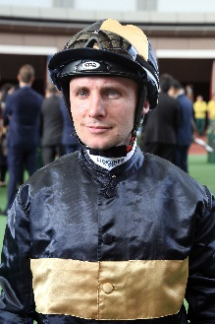 | 柏士祺
 | 現年四十一歲。出道時跟隨練馬師高利學藝，一九九五年九月在阿米恩第二次為高利出賽時贏得頭馬。柏士祺於二○○四年七月成為韋登斯坦家族的次席騎師，同年十月策騎該家族名下的「西方駿馬」攻下皇家橡樹大賽，初嚐一級賽勝果。二○○五年，柏士祺獲委任為韋登斯坦家族的首席騎師。他於二○○七年簽約為鴨都拿王子效力，並首次榮膺法國冠軍騎師。柏士祺於二○○七年亦曾夥拍尤曼男爵名下的出色賽駒「萬得樂」勝出五項大賽，包括伊斯巴翰錦標、威爾斯親王錦標及傑克莫華大賽。柏士祺於二○一○年成為尼雅哥斯家族的聘約騎師，最近幾季曾策騎該家族名下的賽駒勝出多項一級賽：「神仙庇佑」（二○一三年伊斯巴翰錦標及隆尚磨坊大賽）、「彩色茶」（二○一三年尚盧利加迪大賽、二○一四年法國二千堅尼及育馬者盃一哩大賽）、「暴發」（二○一五年巴黎大賽及二○一六年加拿大國際錦標）及「人類學」（二○一八年法國打吡大賽）。他的一級賽頭馬亦包括二○○六年夥拍「鐵路聯線」攻下凱旋門大賽。截至十一月二十五日為止，在港累積頭馬一場。

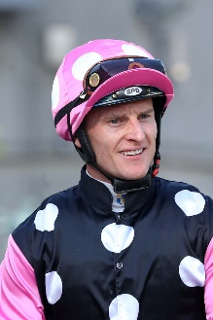 | 潘頓
 | 現年三十六歲。潘頓上季以一百六十八場頭馬第三度榮膺香港冠軍騎師，僅比莫雷拉保持的單季最多頭馬紀錄少兩場，季內累積獎金近二億三千五百萬港元。二○一三／二○一四年度馬季，潘頓憑一百一十二場頭馬首奪香港冠軍騎師殊榮，打破韋達長達十三季的壟斷局面。潘頓於二○一七／二○一八年度馬季第二度封王，擊敗連續三季榮膺香港冠軍騎師的莫雷拉。潘頓的勝利得來不易，他於二○一八年六月十日才在季內首次反先莫雷拉。直到五週後的馬季煞科日，潘頓最終以兩場頭馬之先（一百三十六對一百三十四場）壓倒莫雷拉奪得冠軍騎師榮銜；兩者的勝出率分別為百分之二十一和百分之二十。潘頓在布里斯本出道，並於二○○三年以見習騎師身分榮膺當地冠軍騎師，成績驕人。其後轉赴悉尼發展，並於當中兩個馬季名列悉尼騎師榜的亞軍。潘頓於二○○七年九月來港發展。他勝出的主要賽事包括二○一二年皇家雅士谷賽期的皇席錦標，以及以八項浪琴表香港國際賽事冠軍平了該賽紀錄，其中他在該四項一級賽中均曾獲勝。目前他是香港馬王「美麗傳承」的慣常拍檔。重要成就：三屆香港冠軍騎師（二○一三／二○一四、二○一七／二○一八及二○一八／二○一九年度馬季）；布里斯本冠軍騎師（二○○三年以見習騎師身分奪得殊榮）；浪琴表國際騎師錦標賽冠軍（二○一七年）；日本世界超級騎師大賽冠軍（二○一二年）。香港國際賽事冠軍（八項）：香港瓶（二○一三年「多名利」、二○一八年「時時精綵」）；香港盃（二○一七年「馬克羅斯」）；香港一哩錦標（二○一二年「雄心威龍」、二○一六年「美麗大師」、二○一八年「美麗傳承」）；香港短途錦標（二○一四年、二○一六年「友瑩格」）。截至十一月二十五日為止，在港累積頭馬一千零五十七場。

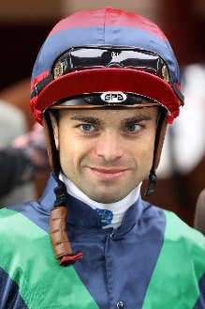 | 李寶利
 | 現年三十一歲。意大利籍騎師李寶利於二○○五年開始在意大利擔任見習騎師，其後於二○一○年晉身大師傅之列。他曾兩度榮膺意大利冠軍騎師，當中於二○○九年首度登上冠軍寶座時，在該年度馬季取得二百四十五場頭馬，並打破了已保持甚久的意大利歷來冠軍騎師頭馬最多紀錄（二百二十九場）。李寶利亦曾於日本策騎，以及於二○一一／二○一二年度馬季首次來港客串，共勝出六場頭馬，當中代表之作為主策日本代表「統治地位」摘下一級賽女皇盃。其後轉往法國策騎，為練馬師杜誠高效力，並憑「都柏林頌」勝出嘉登大賽，增添一級賽頭馬進賬。之後李寶利曾再次來港作短期客串。他於二○一六／二○一七年度馬季客串期間，在第三個賽日上陣時便因墮馬意外令其腿部受傷，被迫休賽兩個半月方能復出，總結該季共贏得十五場頭馬。重要成就：意大利冠軍騎師（二○○九及二○一○年）。截至十一月二十五日為止，在港累積頭馬一百二十一場。

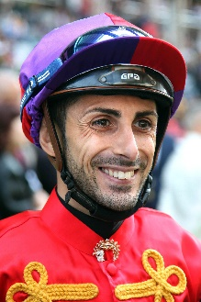 | 沈拿
 | 現年三十四歲。出道以來勝出逾八百場賽事，包括在其祖國意大利贏得意大利二千堅尼，也曾在法國、德國、杜拜、奧地利、比利時、匈牙利、波蘭、塞爾維亞及香港策騎，並取得優異成績。在港迄今最重要勝仗是於二○一九年策騎「川河尊駒」贏得莎莎婦女銀袋（三級賽）。沈拿一直有意全季在港策騎，因此他之前曾轉往巴林及卡塔爾策騎五個馬季以證明其冠軍騎師實力。他於二○一六／二○一七年度馬季合共勝出五項當地一級賽，包括二○一七年卡塔爾酋長國際錦標（總獎金一百萬美元）。他以逾百分之二十五的勝出率榮膺巴林冠軍騎師，以及在卡塔爾騎師榜位居第二。沈拿曾於二○一六／二○一七年度馬季末來港客串，其間合共上陣十九次，贏得兩場頭馬。他於二○一七／二○一八年度馬季再度來港客串，由於表現優異，其短期牌照有效期獲延長至該馬季結束為止，總結該季共贏得十七場頭馬。二○一八／二○一九年度馬季，他曾因髖部及腳踝受傷而兩度休賽，季內僅取得六場頭馬。重要成就：巴林冠軍騎師（二○一六／二○一七年度馬季）。截至十一月二十五日為止，在港累積頭馬三十二場。

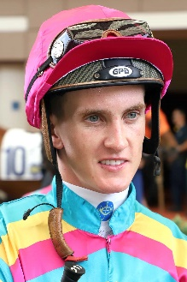 | 史卓豐
 | 現年二十五歲。史卓豐為曾在香港策騎的南非騎師史科菲之子，自二○○二年至二○○六年曾居港四年。舉家移居澳洲後，史卓豐於二○一○／二○一一年度馬季在悉尼展開從騎生涯。他於二○一二年接受實力雄厚的大衛希斯馬房之邀，前赴墨爾本發展。二○一三年，他策騎「夏姆斯獎」勝出覺士盾，首次摘下一級賽桂冠。二○一四年，他策騎「蘭卡盧比」攻下一級賽新市場讓賽。史卓豐於二○一四年與父親締造歷史，成為首對同場角逐墨爾本盃的父子。二○一六年二月十四日，他又與父親在沙田馬場同場競逐，開創香港先河。二○一八年，史卓豐策騎「星州司令」攻下香港經典盃。重要成就：悉尼冠軍見習騎師（二○一一／二○一二年度馬季）；墨爾本冠軍見習騎師（二○一二／二○一三年度馬季）。截至十一月二十五日為止，在港累積頭馬一百四十六場。

蘇銘倫
現年三十八歲。來自比利時的頂級好手蘇銘倫，其父親Jean-Marc是跳欄賽騎師。擔任見習騎師時，蘇銘倫跟隨在尚蒂伊設廄的鮑庭學藝，於一九九七年十一月贏得個人首場頭馬，並於一九九九年成為法國冠軍見習騎師。蘇銘倫甚具策騎天分，迄今已十度登上法國冠軍騎師寶座（二○○三、二○○五、二○○六、二○一一、二○一二、二○一三、二○一四、二○一五（與布達德並列冠軍）、二○一七及二○一八年）。他於二○一八年在歐洲贏得三百零五場頭馬，創下一項紀錄。蘇銘倫曾兩度擔任馬主阿加汗的主帥，並為阿加汗贏得多場重要勝仗，最為人熟知的包括分別策騎「帶來吉利」和出色雌馬「實夠威」兩勝凱旋門大賽。他曾在歐洲、日本、香港、杜拜、加拿大及美國勝出一級賽。蘇銘倫與「天鷹翱翔」合作無間，這對人馬組合曾攜手攻下五項一級賽。二○一六年，他夥拍「好戰王」摘下愛爾蘭冠軍錦標及英國冠軍錦標。他也曾策騎高多芬名下的「轟雷暴雪」，於二○一八及二○一九年連勝兩屆杜拜世界盃。重要成就：十屆法國冠軍騎師。香港國際賽事冠軍（一項）：香港一哩錦標（二○○八年「好爸爸」）。截至十一月二十五日為止，在港累積頭馬一百零九場。

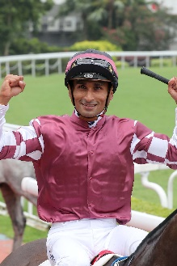 | 田泰安
 | 現年二十九歲。毛里裘斯籍騎師田泰安於二○一三年八月來港發展，當時他在南非騎師榜已穩居前十名。他於十四歲時進入南非騎師學院習騎，於二○○八年榮膺南非冠軍見習騎師，並於翌年畢業，當時累計贏得一百四十七場頭馬。他成為正式騎師後，在南非每季均勝出逾一百場頭馬。田泰安於二○○八年十一月二十四日在祖國毛里裘斯策騎Halo Hunter奪得首項一級賽勝利。田泰安曾於二○一二年代表南非參加在南韓首爾舉行的國際騎師邀請賽，以及於二○○八年參加澳門的見習騎師邀請賽。他來港後首季即取得五十場頭馬，成績驕人，其後持續交出好表現。二○一七／二○一八年度馬季，他共贏得五十二場頭馬，當中包括三項三級賽冠軍，並名列騎師榜第三位。二○一八／二○一九年度馬季，他夥拍「紅衣醒神」攻下香港短途錦標，首次在香港勝出一級賽。該季也是他來港後成績最佳的一季，共取得八十四場頭馬。重要成就：南非冠軍見習騎師（二○○八年）。香港國際賽事冠軍（一項）：香港短途錦標（二○一八年「紅衣醒神」）。截至十一月二十五日為止，在港累積頭馬三百二十一場。

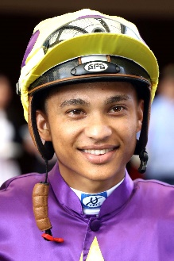 | 利敬國
 | 現年二十八歲。利敬國於二○○七年一月入讀南非騎師學院前從未騎過馬，也未曾接觸過賽馬運動。他當時在南非騎師學院位於開普敦的米那頓校園習騎，二○○八年六月十一日夥拍Combat Leader在克爾活首次出賽，並於兩週後在克爾活策騎同一賽駒打開勝利之門。這位嶄露頭角的騎師於二○一○／二○一一年度馬季榮膺西開普冠軍見習騎師，並於二○一二年二月十一日成為正式騎師。他自二○一八／二○一九年度馬季開始時起在港履行短期策騎聘約，當時他已憑最多累積獎金在當季南非騎師榜暫居首位。利敬國迄今共贏得十場一級賽冠軍，其中最令人難忘的是於二○一八年策騎出色雌馬「蘇珊娜」，先後攻下三項一級賽。利敬國的首場一級賽勝利是於二○一五年策騎Inara摘下沙圈錦標，並於其後再次夥拍該駒攻下四項一級賽。他從騎至今共取得超過七百場頭馬。他是一位輕磅騎師，最低出賽造磅為一百一十四磅。他曾於二○一六年代表南非參加南非國際騎師挑戰賽。他於二○一九年夥拍「奔雷」摘下三級賽精英盃，取得在香港首場分級賽勝仗。重要成就：西開普冠軍見習騎師（二○一○／二○一一年度馬季）。截至十一月二十五日為止，在港累積頭馬四十五場。

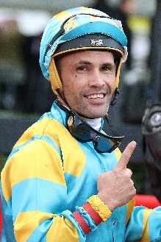 | 韋米高
 | 現年三十四歲。紐西蘭籍騎師韋米高自十一歲起在家鄉效力練馬師施樂克。一九九九年，他十五歲時策騎The Gifted Shifta首度上陣，全季錄得一百三十一場頭馬，勇奪冠軍見習騎師兼冠軍騎師殊榮。在三度榮膺紐西蘭冠軍騎師後，他於二○○四年一度移師澳洲墨爾本。不過，留澳早年生活狂放。二○○八年五月，他在狩獵野豬時，背著野豬從七十米高的懸崖墮下，嚴重受傷。二○一○年，他重返澳洲從騎，為大衛希斯馬房效力期間取得佳績。韋米高從騎迄今取得逾一千八百場頭馬，當中包括二十二項一級賽。他於二○一八年夥拍「衝破難關」摘下一級賽東奔盃，並曾策騎「亞朗親王」在墨爾本盃中兩度入位。其他重要勝仗還包括紐西蘭打和考菲爾德堅尼。截至十一月二十五日為止，在港累積頭馬兩場。

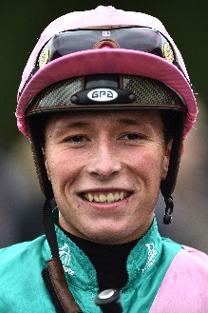 | 屈迪生
 | 現年十九歲。現今英國年輕新星屈迪生自六歲起，已在雷威斯的騎術學校，在前跳欄賽騎師Ray Goldstein指導下習騎。他於二○一七年二月在金頓策騎練馬師莫加里旗下的Breakheart首度上陣，並於同年五月十八日憑藉莫加里馬房的Many Dreams在梭士百利初嚐勝果。屈迪生就如莫艾誠、布宜學及潘大衛幾位前輩，曾在練馬師包義定馬房擔任見習騎師。二○一八年，他錄得一百一十一場頭馬，榮膺冠軍見習騎師，並在意大利羅馬卡帕萊的泰斯奧錦標中，策騎「天賜巾幗」贏得其首場一級賽。屈迪生是查爾頓的首席騎師，並在科隆夥拍其麾下的「望穿秋水」攻下歐洲大賽，再添一級賽勝仗。二○一九年，他在新市場策騎查爾頓馬房的「四邊形」攻下雌馬一哩賽，首次在英國勝出一級賽。重要成就：英國冠軍見習騎師（二○一八年）。暫未在港錄得頭馬。

